安徽省中小学入学登记服务系统
家长操作说明（外国语东区）
一．登录网址：http://ahrx.ahjygl.gov.cn/portal
二．家长注册
1.打开网址，进入安徽省中小学入学登记服务系统
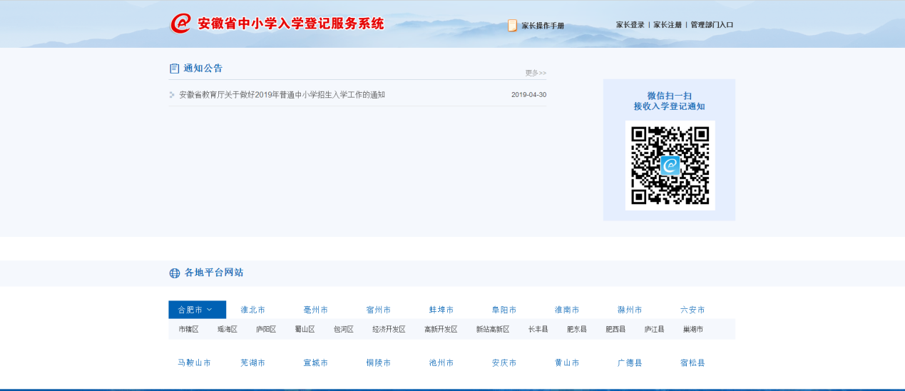
2.点击，进入后打开微信扫码注册，按要求填写所需要的信息完成注册。
三．学生网上报名（电脑端）
1.点击家长登录，用刚才注册的账号进行登录。
2.再各地网站平台中选择安庆市
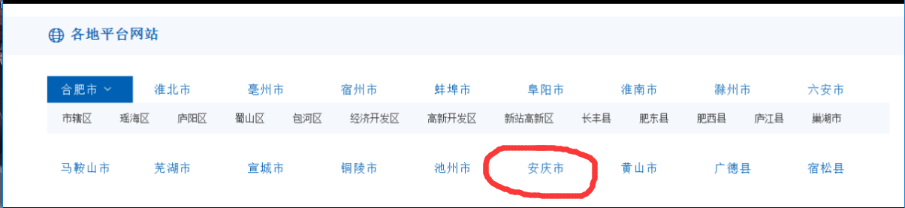

之后选择市直辖
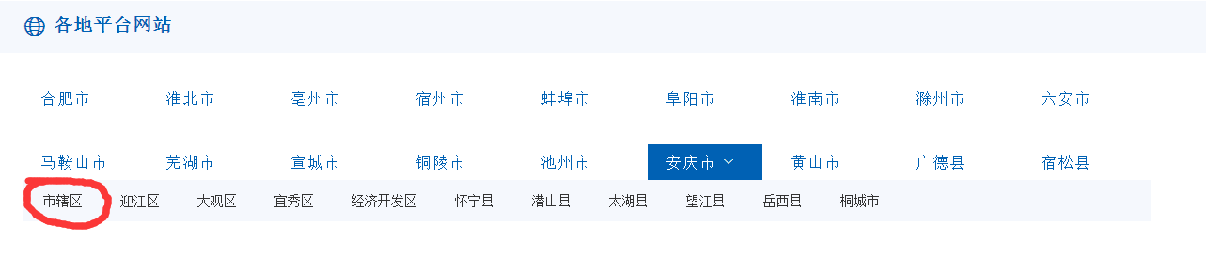
进入后点击小升初教育（民办）
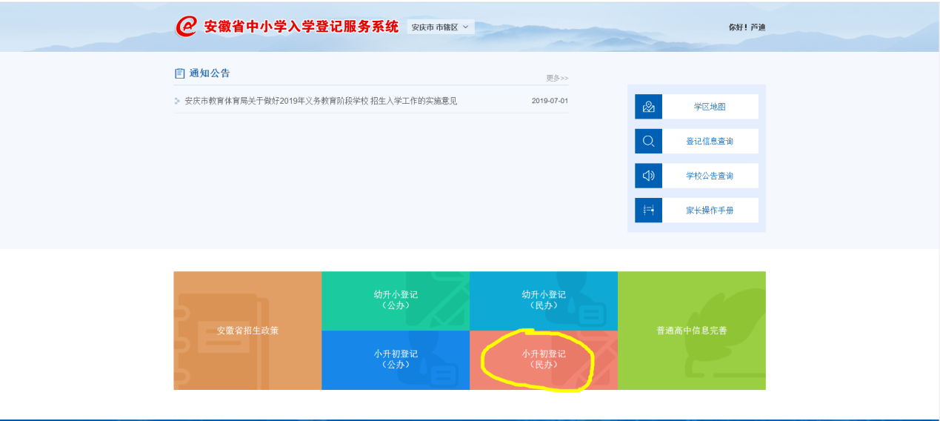
3.进入后按要求填写信息
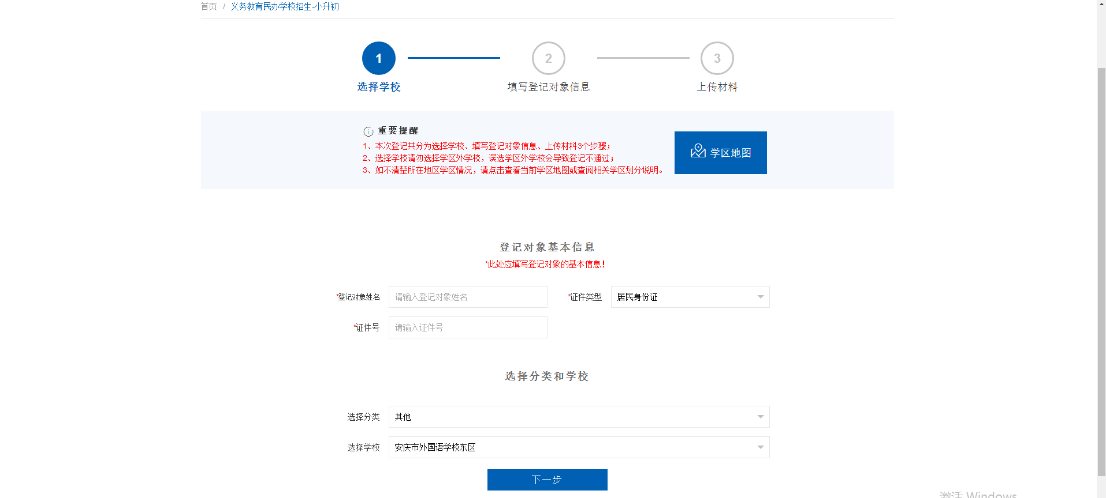
登记对象填学生姓名
选择分类一栏填写：其他。
选择学校一栏填写：安庆市外国语学校东校区。
填写完成后点击下一步，进入填写对象信息
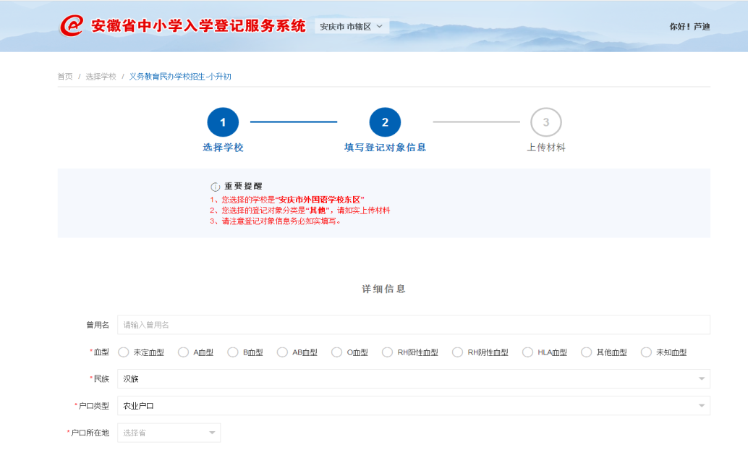
填写所有带“*”的信息，完毕后点击下一步，进入上传材料
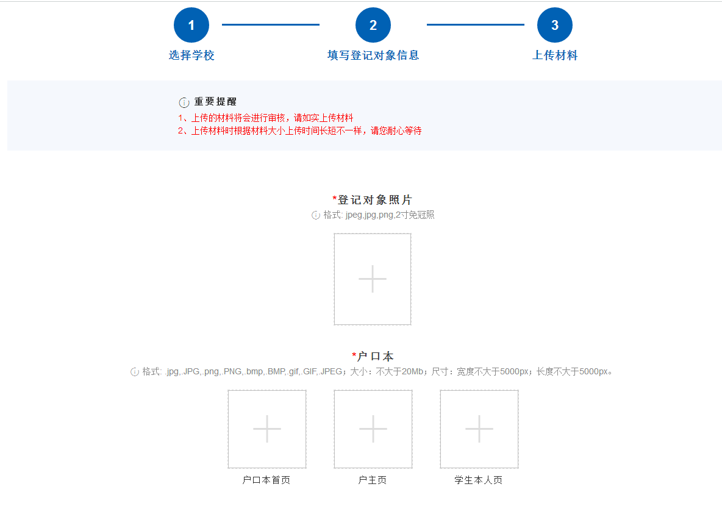
点击“+”上传证明材料，全部完成后点击提交，报名结束。

三．学生网上报名（移动端）
1.关注安徽省教育厅服务号
2.点击入学登记
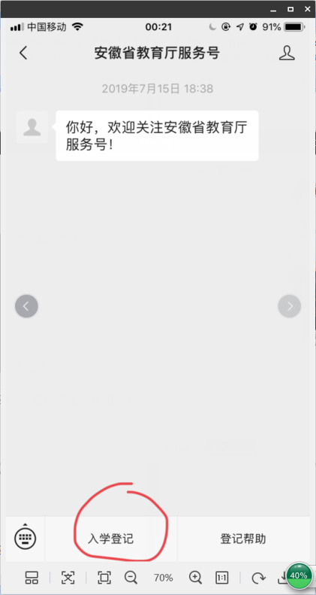

点击安庆市→市直辖
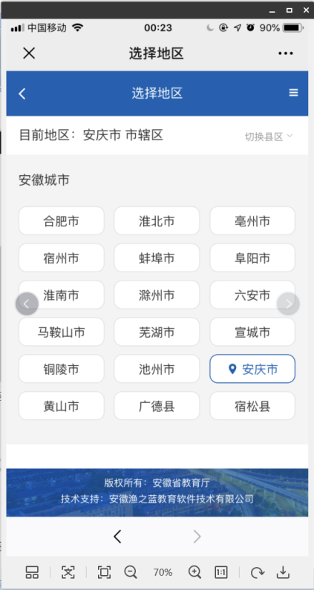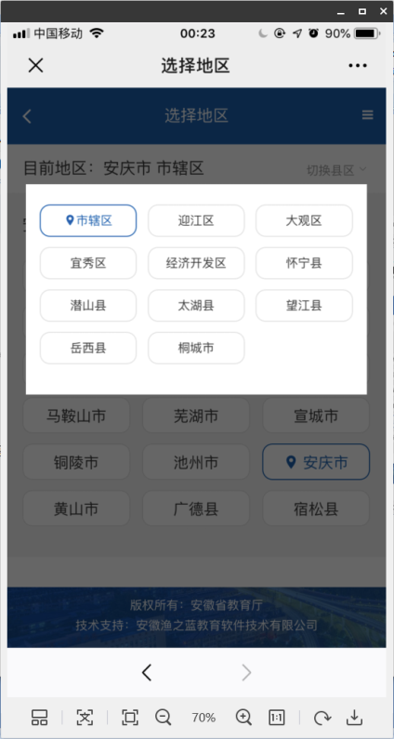
进入安徽省中小学入学登记服务系统，点击小升初登记（民办）
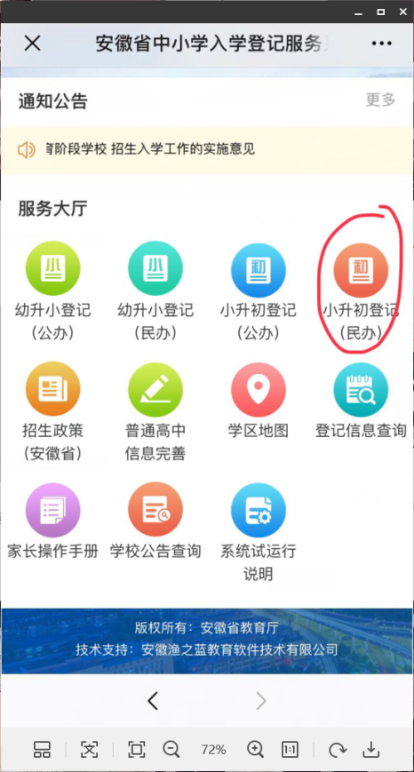
之后的操作和电脑端步骤3相同，完成后点击提交，报名结束。

